**小组实践项目——需求定义**

小组编号2020HYSE02

###### 1 软件系统简介

名字：MOVIE HANDY

特点：该软件在支持电影订票系统的基础上提供观众点选电影取代固定排片的排片策略，它可以根据观众的需求和口味，实时地调整电影的放映安排。

###### 2 软件开发背景

在观众观影口味多样化的今天，点选电影可以提供更多的选择，尽可能同时照顾大部分观众观影的需求。

其次，对于那些希望在特定时间观看电影的观众来说，点选电影可以提供更加灵活的选择。

同时，点播与订票相结合的电影订票策略可以为观众提供更多互动和参与感。

因此，听取观众意愿实时电影排片并支持订票的电影订票系统值得尝试。

###### 3 软件欲解决的实际问题

避免了人们要到指定地点进行点选订票，使人们在设备上就可以完成上述操作，为人们带来极大的方便。

同时可以避免由于电影排片不合理给人们带来不满，让用户投票选出相对喜欢的电影从而有目的性地增加指定电影的排片量。

###### 4 软件系统的使用者

普通用户：正常的点选电影以及订票的软件使用者。

高级用户：拥有正常用户的全部功能，并且在点选电影时有更高的权限（如票数更高），可以由较活跃正常用户升级而来以增加用户黏度。

管理用户：可管理普通用户和活跃用户，同时也可填写排片计划或修改之。

###### 5 用例图和用例描述

用例图：

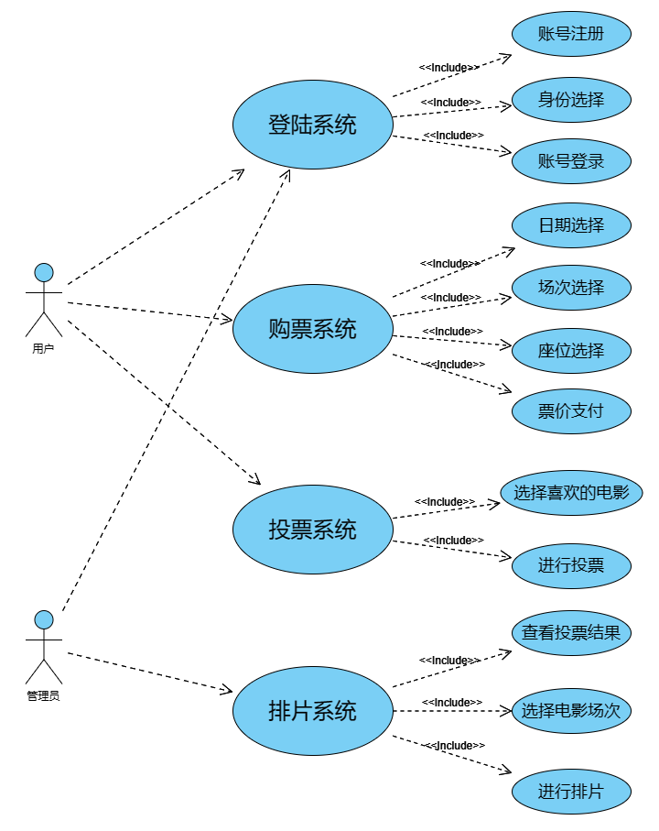

用例描述：

|  |  |  |  |
| --- | --- | --- | --- |
| **ID** | UC1 | **名称** | 电影购票 |
| **参与者** | 用户 | | |
| **优先级** | 高 | | |
| **触发条件** | 用户需要进行电影购票 | | |
| **前置条件** | 用户已登录 | | |
| **后置条件** | 无 | | |
| **正常流程** | 1. 用户选择购票日期 2. 用户选择购票场次 3. 用户选择购票座位 4. 系统检查所选座位是否已售出 5. 用户进行支付 6. 购票完成 | | |
| **扩展流程** | 4a 系统检测所选座位已售出  4a1 系统提示用户座位已售出，请重新选择 | | |
| **特殊需求** | 无 | | |

|  |  |  |  |
| --- | --- | --- | --- |
| **ID** | UC2 | **名称** | 电影投票 |
| **参与者** | 用户 | | |
| **优先级** | 高 | | |
| **触发条件** | 用户需要对喜爱的电影进行投票 | | |
| **前置条件** | 用户已登录 | | |
| **后置条件** | 无 | | |
| **正常流程** | 1. 用户选择喜爱的电影 2. 选择票数进行投票 3. 检测是否存在刷票行为 4. 系统将数据统计到后台供管理员查看 5. 投票成功 | | |
| **扩展流程** | 3a 系统检测存在刷票行为  3a1 取消本次投票结果，并对该用户进行处罚 | | |
| **特殊需求** | 无 | | |

|  |  |  |  |
| --- | --- | --- | --- |
| **ID** | UC3 | **名称** | 电影排片 |
| **参与者** | 管理员 | | |
| **优先级** | 高 | | |
| **触发条件** | 管理员需要对影片进行排片 | | |
| **前置条件** | 管理员已登录 | | |
| **后置条件** | 无 | | |
| **正常流程** | 1. 管理员选择排片日期 2. 管理员查看投票结果 3. 投票人数是否满足一定数量 4. 根据投票结果进行排片 | | |
| **扩展流程** | 3a 投票人数过少  3a1 管理员自行安排排片 | | |
| **特殊需求** | 无 | | |

###### 6 用户使用该系统达到的目的

用户可在此软件上注册账号，不同用户具有不同的软件访问权限，普通用户和活跃用户均可以订票、选座和为想看的电影投票。

管理用户由管理员使用，方便在特殊情况下修改电影的排片计划，并且在用户投票过少时人工填写电影未来几天的排片。

###### 7 用户使用该软件解决问题的应用案例和具体场景

普通用户及高级用户：当该用户想通过该软件选订电影票的时候，可以考虑自己想看的电影类型以及当下的空余时间在投票界面进行投票。当想看的电影排片量较少或是希望电影在自己的空余时间播出或不满某些烂片排片量较多时，普通用户们可以通过投票的方式选出较为中意的一部以及其播放时间，尔后该软件会严格遵照最终用户意见自动排片。

管理用户：拥有对普通用户和活跃用户的禁言及封禁权力，并在如用户投票的电影不符合主流价值观等特殊情况下可以及时修改排片计划。

###### 8 软件需要与哪些设备进行集成

电脑、移动设备可以正常使用该软件

电影订票系统需要与支付系统进行集成，以便用户可以使用各种支付方式进行支付，如信用卡、支付宝、微信等支付手段。

电影订票系统需要与电子票系统进行集成，以便用户可以在线或是在电影院取票机打印电子票，以及检票员可以扫描电子票进行验证。

###### 9 软件解决方案

根据“MOVIE HANDY”软件的问题描述，我们可以借助电脑，智能手机以及电影院自助购票机，通过它们与计算机软件进行交互与协同，为电影票选订以及电影的推选问题提供基于软件的解决方案。主要包含以下几个部分：

1、电脑系统：电脑作为用户的个人终端，负责接收用户的选订购票信息以及投票信息，显示可投电影，电影场次，座位信息，相应票价及购买信息（购票是否成功，电影票防伪信息），同时也负责接收管理用户的增删查改拍片计划信息，显示电影选订与投票等情况。

2、智能手机系统：智能手机同样作为用户个人终端，其同样负责接收用户的选定购票信息，也同样显示可投电影，电影场次，座位信息，相应票价以及购买信息。同时也应支持电脑系统中管理用户的相应功能

3、电影院自助购票机系统：自助购票机作为个人终端，由于其结构简单，故我们只留少量接口与其进行连接，其负责接收用户的选订购票信息，显示电影场次，座位信息，相应票价及购买信息，同时可接收用户打印影票指令并发出打印指令，控制购票机相关硬件进行影票打印，同时该系统内置于自主购票机内，故议定接口后由自主购票机卖家进行实现

4、计算机软件：计算机软件主要负责对从电脑，智能手机以及电影院自动购票机发送来的信息进行处理分析，对数据库做出相应改动，并发送前述系统所需要信息，包括影票信息等

解决方案图例如下：

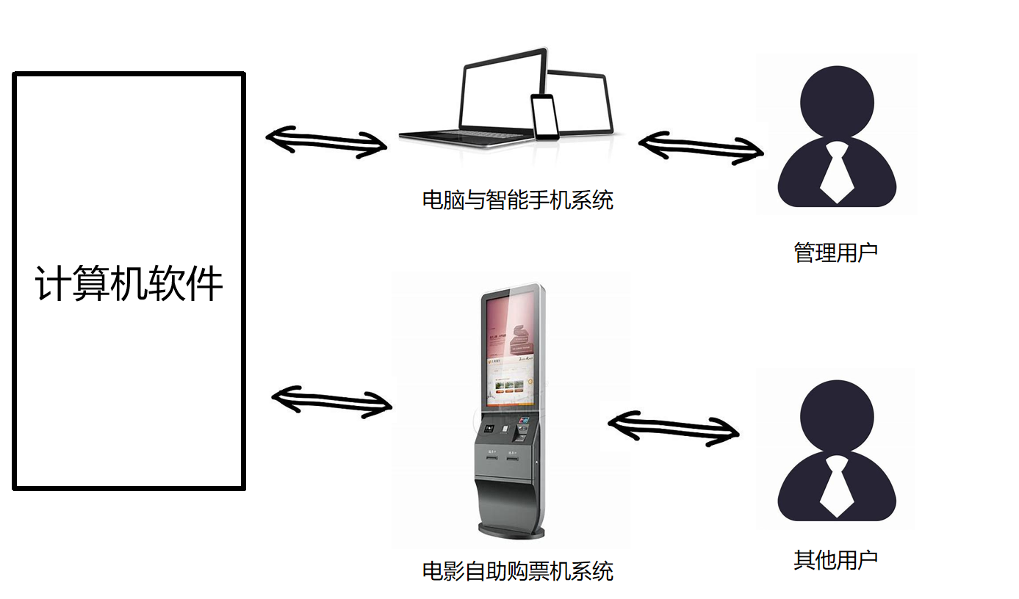

###### 10 非功能性需求

|  |  |  |
| --- | --- | --- |
| 类别 | 非功能需求项 | 非功能需求描述 |
| 外部质量需求 | 性能 |  |
| 可靠性 | - 软件系统每周7天、每天24小时可用  - 系统任何故障都不应导致用户已提交数据的丢失  - 发生故障后，系统需在3小时内恢复正常使用 |
| 易用性 | - 管理用户必须能够管理普通用户和高级用户信息，能够制定排片计划并修改  - 普通用户操作界面应简单和直观，且能实现所有基本功能 |
| 安全性 | - 所有用户均需通过账号和密码相结合的方式，经系统验证通过后方可使用本软件系统  - 确保用户信息的安全，不被非授权用户访问  - 关于用户恶意刷票的解决方案（未定） |
| 内部质量需求 |  |  |
| 软件开发约束需求 | 运行环境约束 |  |
| 本地化与国际化 | - 支持中文和英文两种用户界面 |

###### 11 可行性及潜在风险

* 可行性分析：

1. 技术可行性

核心功能的实现：小组成员现有技术足以实现数据库创建与维护、核心算法的编写、图形化界面等开发模块，在合理的分工下，小组合作完成这些功能上的核心模块是可行的。

设备集成实现：这一点上，小组均缺乏相关经验，例如支付手段的支持，移动端与电脑端的兼容等方面开发经验过少，不过相关知识的学习成本并不高，在核心功能与接口都实现的情况进行与外设的连接是可以解决的。

2. 经济可行性

考虑到我们开发的电影点选软件更倾向于对未来电影订票模式的一次探索，并且作为一个平台而非功能性软件，运营水平很大程度上决定了该软件所能产生的经济效益，商业上的经济可行性是难以预测。

然而，在观众观影口味多样化的今天，点选电影可以提供更多的选择，尽可能同时照顾大部分观众观影的需求。同时，点播与订票相结合的电影订票策略可以为观众提供更多互动和参与感。二者结合所能产生的经济效益是有前景的。

因此听取观众意愿实时电影排片并支持订票的电影订票系统值得尝试。

3. 操作可行性

在软件设计之初，我们便将用户类别进行了划分，由管理者管理用户以及强制排片，普通用户（以及高级用户）将安装程序设定自行进行操作，这大大减少了运营的难度以及成本。

这使得该软件开发结束后，只需要很少的运营人员即可正常运营，因此在优化了用户注册方案排除刷票等风险后，我们认为这样的系统操作方式是可行的。

* 潜在风险：

1. 法律风险：

作为一款可能会支持支付系统的软件，用户隐私是相当重要的，数据泄露、隐私保护等方面的法律风险，需要加强合规性的考虑。

风险解决方案：

访问控制：通过实施访问控制机制来限制哪些人可以访问敏感数据，即进行用户分类。

合规性：确保软件符合适用的法律法规和标准，例如GDPR、CCPA等。

透明化：提供透明的隐私政策和用户协议，确保用户清楚地了解我们处理数据的方式和目的。

最小化数据收集：只收集和使用必要的数据，避免收集不必要的数据。

2. 技术风险：

功能的实现并没有对水军或是刷票现象的防范措施，这一点在技术上是难以实现的，可能造成用户的不良体验。

风险解决方案：

身份验证：实现用户身份验证，以确保每个用户只能投一次票，可以通过邮箱验证、短信验证码等方式进行验证。

IP限制：限制相同IP地址下的用户投票次数。

设备识别：对于移动设备应用，可以使用设备标识符来防止同一设备上的多个用户投票。

验证码：添加验证码功能，以确保每个投票都是由真实用户完成的，而不是由机器人完成的。

###### 12 需求优先级

|  |  |  |  |
| --- | --- | --- | --- |
| 需求编号 | 功能名称 | 功能概述 | 需求优先级 |
| 1 | 用户登录 | 用户如果已注册信息就可以直接登陆，如果是初次使用则创建一个账户，以学号作为用户名，其余账户信息包括电话号码和密码；注册成功后返回登录页面，登录时，根据用户的输入用户名和密码验证用户身份成功则跳转到目标列表页面。 | 高 |
| 2 | 订票与选座 | 普通用户和高级用户可以在可供选择的范围内进行电影的点选、订票、选座等基本功能 | 高 |
| 3 | 管理和编辑 | 管理用户可以搜索、查看并修改用户信息 | 中 |
| 4 | 账户与个人信息 | 用户可以在界面更改自己的电话号码和密码以及昵称、头像等信息 | 中 |
| 5 | 投票 | 由管理用户输入可供选择的电影列表后，普通用户（与高级用户）可在相关界面进行投票 | 中 |
| 6 | 用户升级 | 普通用户依据活跃度可以升级为在点选电影时具有更高权限的高级用户，此类用户在点选电影时拥有更高权限 | 中 |
| 7 | 排片计划更改 | 管理用户能够填写排片计划并修改之，在用户投票过少时能够人工填写电影未来几天的排片 | 中 |
| 8 | 禁言与封禁 | 管理用户能够对于普通用户进行禁言和封禁等操作 | 低 |
| 9 | 电影提醒 | 在近期有电影排片时为用户推送相关信息，在开场前半小时为用户推送电影提醒等 | 低 |